


وزارة الــتــعـلــيم الــعـالي و البحـث العلمي

جامـــعــــة محمد بوضياف- المسـيلــة
كلية ................
رقم : /2024 المسيلة في :
شهادة نشر مطبوعة بيداغوجية على الخط
(خاص بملف الترقية العلمية )
بناءا على الإطلاع على المستودع الرقمي لجامعة المسيلة Dspace والتقاريرالإيجابي للخبرة البيداغوجية المرسلة للهيئة العلمية للقسم , نشهد بأن :
الأستاذ: اللقب والإسم (أستاذ محاضر 'أ' بقسم ......................) قام بنشر مطبوعة بيداغوجية عبر الخط للمقرر الدراسي: عنوان المقرر ,
مستوى : الأولى ماستر ، تخصص : ......................... .

الهيئة العلمية نائب العميد المكلف بالدراسات
والمسائل المرتبطة بالطلبة
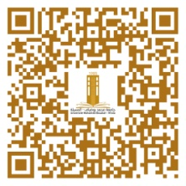



أصدرت هذه الشهادة بطلب من المعني (ة) لإستعمالها في حدود ما يسمح به القانون .

